郑州航空工业管理学院精神文明建设

工 作 简 报

**（第17期）**

郑航文明办 2017年10月23日

* **我校师生热切关注十九大 集体观看开幕盛况**
* **畅谈十九大报告 聚焦学校发展**

**· 简 讯**

**我校师生热切关注十九大 集体观看开幕盛况**

10月18日上午，举世瞩目的中国共产党第十九次全国代表大会在京隆重开幕，习近平总书记代表第十八届中央委员会向大会作了题为《决胜全面建成小康社会 夺取新时代中国特色社会主义伟大胜利》的报告。我校广泛组织师生分组集体观看开幕式直播，并掀起学习和宣传十九大报告的热潮。

**听习总书记的话**

学校领导班子成员和机关党员干部在综合楼“党员之家”、政治辅导员在图书馆第四报告厅、思想政治理论课教师在思政部会议室、广大学生党员干部在01A203教室等场所集中观看开幕式并座谈，学校其他单位师生也在本单位组织了集中观看。

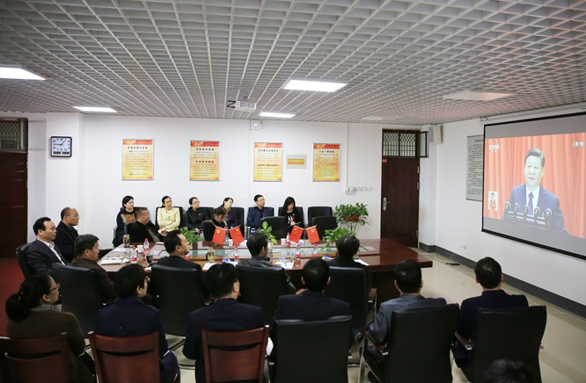

习近平在十九大报告中指出，这次大会的主题是：不忘初心，牢记使命，高举中国特色社会主义伟大旗帜，决胜全面建成小康社会，夺取新时代中国特色社会主义伟大胜利，为实现中华民族伟大复兴的中国梦不懈奋斗。

十九大报告分13个部分：一、过去五年的工作和历史性变革；二、新时代中国共产党的历史使命；三、新时代中国特色社会主义思想和基本方略；四、决胜全面建成小康社会，开启全面建设社会主义现代化国家新征程；五、贯彻新发展理念，建设现代化经济体系；六、健全人民当家作主制度体系，发展社会主义民主政治；七、坚定文化自信，推动社会主义文化繁荣兴盛；八、提高保障和改善民生水平，加强和创新社会治理；九、加快生态文明体制改革，建设美丽中国；十、坚持走中国特色强军之路，全面推进国防和军队现代化；十一、坚持“一国两制”，推进祖国统一；十二、坚持和平发展道路，推动构建人类命运共同体；十三、坚定不移全面从严治党，不断提高党的执政能力和领导水平。

党委书记付强在直播结束后说，习近平总书记的报告站位很高，是中国共产党在带领中华民族实现中国梦的关键时期、关键会议上的一个政治宣言、一个伟大战略布局，也是一个纲领性文件。报告全面回顾总结了十八大以来在党的领导下各项事业取得的发展，对新时代中国特色社会主义思想作了全面阐述，特别是对我们今后的奋斗目标作了战略性的部署，思想性、前瞻性、战略性、指导性都很强，内容丰富，语言朴实，使人深受鼓舞和震撼。全校各单位要认真学习贯彻十九大报告精神，坚持正确方向、坚持立德树人、坚持服务社会、坚持改革创新，围绕学校“十三五”发展规划，勇挑重担、多做贡献，推进学校各项事业的发展。

**师生热议十九大  从“心”看报告**

开幕式观看结束后，广大师生对十九大的召开和习近平总书记所作的报告进行了热烈讨论，认为“十八大以来，国家在高校建设方面付出了很大努力，高校的发展建设达到前所未有的高度”。当前最重要的就是认真学习、深刻领会党代会精神，真正把学习成果转化为加强和改进工作的实际成效，把大会精神内化于心、外践于行，以饱满的精神状态，立足自身实际，扎实做好各项工作，解放思想、振奋精神、坚定信念，进一步增强使命感、责任感，全面推进学校各项事业快速发展。

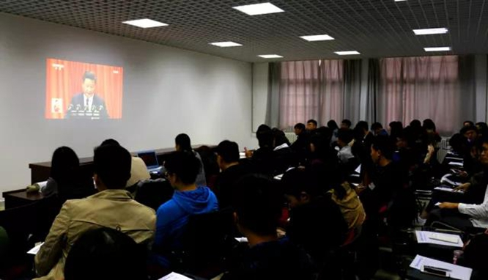

2017年河南省优秀党员、人文社会科学学院党总支委员冯歌说:“习主席总结十八大以来中国取得的成就让我觉得身为中国人非常骄傲。习主席讲话中提出遇到困难不能回避，要敢于挑战。我们要秉承十九大报告的精神，迎难而上，从领导到教职工每一位郑航人都要敢于面对和克服问题。我们存在许多问题，一定要‘抓重点、补短板、强弱项’”。

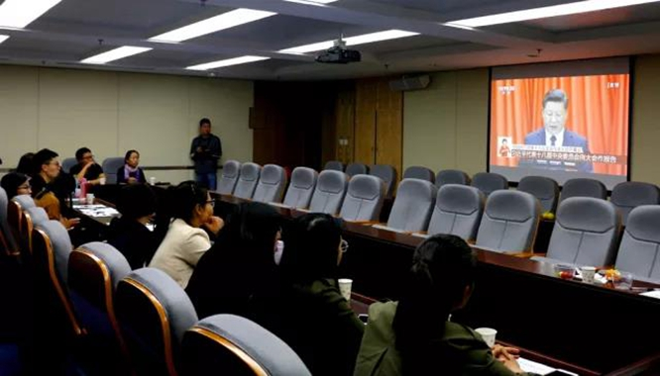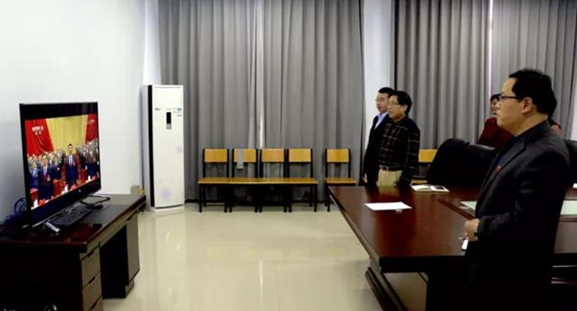研究生处处长叶忠明表示，国家建设都取得了辉煌的成就，包括经济、科技、文化、民生等各方面都有了飞速发展，正因为此，中国受到了全世界的瞩目。当前中国的经济总量排名世界第二，我相信按照现在的发展水平，在未来十几年内很可能达到美国标准。在面对南海问题，印度边界等问题上中国绝不让步。中国已经有能力在战略上掌控全局，保卫国家安全。

学生处副处长张先忠说：“我校正处在‘十三五’规划的关键时期，发展进入快车道。在思想政治教育、学生管理工作方面，我们要认真学习贯彻落实十九大报告的精神，坚持‘立德树人’、坚持‘服务好学生’，加强辅导员队伍建设，提升思想工作能力和水平。”

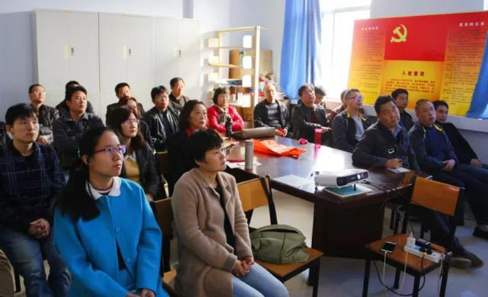

经贸学院团总支书记李振宇表示，如果我们辅导员能够实实在在为学生做事，学生也会深切感受党的温暖，更加拥护和支持党的领导。

航空工程学院学生于浩说，“作为航空工程学院的学生，对我国十八大以来在航空方面的发展感到非常骄傲。作为郑州航院的一员，我们也要心怀祖国、航空报国，扎实学习专业知识、不断锤炼自己、勇于承担社会责任，将来我们也可以为国家的航空事业做出自己的贡献。”

据了解，学校将采取多种形式学习宣传贯彻党的十九大精神，把广大党员干部的思想迅速统一到十九大精神上，并采取多项措施确保贯彻落实。

**畅谈十九大报告 聚焦学校发展**

为推进学习贯彻党的十九大报告精神，18、19日，我校各基层党组织开展形式多样的学习活动和主题党日活动。

19日，机关党委组织党支部与宣传统战党支部联合举办“畅谈十九大报告，聚焦学校发展”主题党日活动。全体党员面向党旗重温入党誓词，并学习党章、党的十八届七中全会公报精神、十九大报告精神及学校党建文件。随后，全体党员现场排队缴纳10月份党费。党委副书记石培哲作为一名普通党员在发言时说，当前要把学习贯彻十九大报告精神作为重要的政治工作组织好、落实好。每位党员要结合自己工作实际，聚焦学校中心工作，超前谋划、主动作为，能干事会干事，狠抓落实，干出实实在在的业绩，为学校更名大学、建成河南省高水平特色骨干大学贡献新力量。

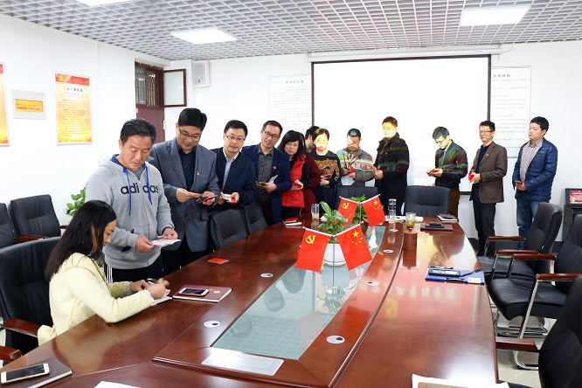

19日，为讴歌党的光辉历程，激发师生的工作学习热情，电子通信工程学院党总支举办“庆祝十九大 欢度校庆日”朗诵会。学生党员代表朗诵的《放歌十九大》，回望历史，歌颂中华儿女在中国共产党的领导下，各项事业的蓬勃发展和巨大成就。教工第一党支部的《党的颂歌》表达了对党的热爱和拥护；教工第二党支部的《党旗迎风飘》、《我是谁为了谁依靠谁》散文朗诵，讴歌党的光辉历程，表达了教职工对党的爱戴，以及作为教师的崇高使命和事业追求。学生党支部朗诵的《十九大的光辉之路》表达了跟党走的坚定信念。最后，集体朗诵《腾飞郑航》庆祝学校建校六十八周年。

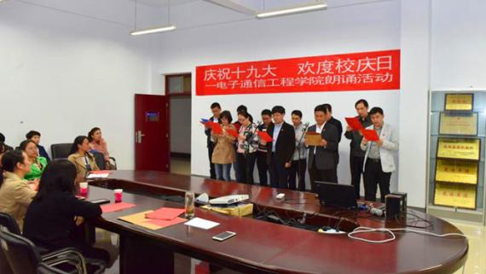18日，国际学院预科教学部学生党支部在南校区民族团结教室举办“民族团结一家亲 喜迎十九大”主题党日活动。活动在庄严的国歌声中拉开帷幕，全体党员重温入党誓词、团员代表重温入团誓词。集中观看党的十九大开幕盛况后，师生们围绕十九大精神发表感言，认为习近平总书记对过去五年发展的总结，让大家深切地感受到了国家的富强安定，并表示今后要时刻关心国家时事，提升综合素养，强化爱国主义情怀，永远跟党走，不忘初心，牢记使命，为实现中国梦不懈奋斗。

机电工程学院党总支组织全院师生积极学习讨论十九大开幕式报告，营造“乐于奉献 热情敬业 青春献礼十九大”的良好氛围。

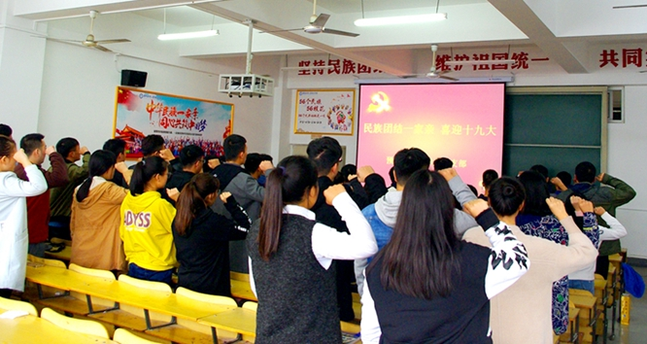

学习活动中，大家畅谈学习十九大报告的体会。大家一致认为，十九大报告站位高远、主题鲜明、内涵丰富，总结了过去五年以习近平同志为核心的党中央带领全党全国人民取得历史性成就、党和国家事业发生历史性变革，提出的一系列重要思想、重要观点、重大判断、重大举措，为今后一个时期党和国家事业的发展提供了行动指南，对于夺取新时代中国特色社会主义伟大胜利具有重大而深远的意义。

**简 讯**

★ 为迎接党的十九大的胜利召开，我校工商管理学院师生于10月18日上午9时，在07B520会议室共同观看十九大开幕式。师生认真聆听习近平总书记所做的十九大报告，第一时间了解和学习会议内容，深入具体的了解十九大所阐述的精神，并在实际行动中对党和国家有更加深刻的认识。

★ 10月19-22日，我校艺术设计学院院于图书馆二楼展厅成功举办“迎接十九大，美在我心中”为主题的摄影图片展。本次摄影图片展是“党建文化月”系列活动之一，共展出作品100幅。此次以摄影图片展的形式迎接党的十九大的胜利召开，活跃了校园文化生活，丰富了我校校园文化的建设。

★ 为讴歌党的光辉历程，激发学院全体师生的工作学习热情，10月19日，我校电子通信工程学院在05A508举办了“庆祝十九大 欢度校庆日”朗诵会。十九大胜利召开之际，适逢学校六十八周年校庆，学院全体师生以此为契机，团结协作，奋发向上，秉承“明德、弘毅、博学、笃行”的院训，不忘初心，砥砺前行，为把学校建设成为高水平特色骨干大学而奋斗。

★ 9月18日，中国共产党第十九次全国代表大会隆重开幕，为了深刻领会与学习党的十九大精神，我校理学院教工、学生党支部纷纷召开“喜迎十九大做好引路人”主题党日活动，共开展了深入学习了习近平总书记所做的十九大报告，佩戴党徽、在党旗前重温入党誓词及全体党员共唱红歌《没有共产党就没有新中国》、《歌唱祖国》三项活动。